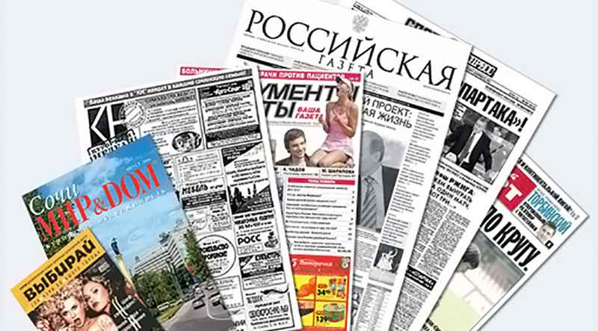
Периодические издания на 1-е полугодие 2020 г.

№  п/п | Индекс | Наименование
1 | 12336 | Охрана труда и пожарная безопасность в образовательных учреждениях
2 | 12580 | Практика административной работы
3 | 24701 | Российская газета
4 | П4777 | Ежедневные новости. Подмосковье
5 | 85134 | Методист с приложением «Мастер-класс»
6 | П1895 | Сантехника, отопление, кондиционирование
7 | П7221 | Электрооборудование: эксплуатация и ремонт
8 | П2079 | Сварочное производство
9 | П5237 | Образование Подмосковья. Открытый урок
10 | П2278 | Вестник образования России
11 | П7863 | Автомобильный транспорт
12 | П7202 | Главный механик

